

МИНИСТЕРСТВО ЭКОНОМИЧЕСКОГО РАЗВИТИЯ РОССИЙСКОЙ ФЕДЕРАЦИИ
(МИНЭКОНОМРАЗВИТИЯ РОССИИ)

ПРИКАЗ
Минэкономразвития России Вн.№ 628
от 07.11.2011 1л.+3л.
7 ноября 2011 г. Москва № 628

Об утверждении Федерального стандарта оценки «Требования к уровню знаний эксперта саморегулируемой организации оценщиков (ФСО № 6)»
В соответствии со статьями 20 и 21.1 Федерального закона от 29 июля 1998 г. № 135-ФЭ «Об оценочной деятельности в Российской Федерации» (Собрание законодательства Российской Федерации, 1998, №31, ст. 3813; 2006, №31, ст. 3456; 2011, № 1, ст. 43; №29, ст. 4291) приказываю:
Утвердить представленный Национальным советом по оценочной деятельности Федеральный стандарт оценки «Требования к уровню знаний эксперта саморегулируемой организации оценщиков (ФСО № 6)».

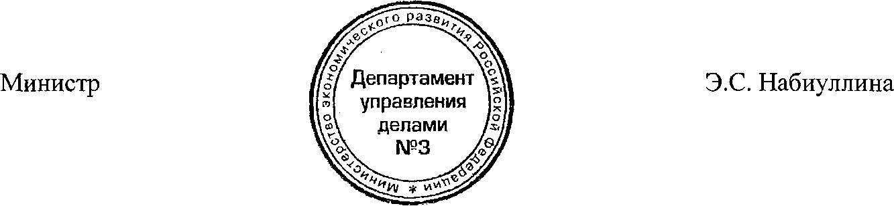

УТВЕРЖДЕН приказом Минэкономразвития России «% » //, 2011г. № ££<?

ФЕДЕРАЛЬНЫЙ СТАНДАРТ ОЦЕНКИ

«Требования к уровню знаний эксперта саморегулируемой организации оценщиков (ФСО № 6)»
I. Общие положения
- Настоящий Федеральный стандарт оценки разработан с учетом международных стандартов оценки на основе Федерального закона от 29 июля 1998 г. № 135-ФЭ «Об оценочной деятельности в Российской Федерации» (Собрание законодательства Российской Федерации, 1998, № 31, ст. 3813; 2002, № 4, ст. 251; № 12, ст. 1093; №46, ст. 4537; 2003, №2, ст. 167; №9, ст. 805; 2004, №35, ст. 3607; 2006, № 2, ст. 172; № 31, ст. 3456; 2007, № 7, ст. 834; № 29, ст. 3482; № 31, ст. 4016; 2008, № 27, ст. 3126; 2009, № 19, ст. 2281; № 29, ст. 3582; № 52, ст. 6419, ст. 6450; 2010, №30, ст. 3998; 2011, №1, ст. 43; №27, ст. 3880; №29, ст. 4291) (далее - Федеральный закон об оценочной деятельности).
- Настоящий Федеральный стандарт оценки устанавливает требования к уровню знаний эксперта саморегулируемой организации оценщиков.
- Настоящий Федеральный стандарт оценки является обязательным к применению аттестационной комиссией Национального совета по оценочной деятельности при определении уровня знаний при проведении единого квалификационного экзамена.
II. Требования к уровню знаний эксперта саморегулируемой организации оценщиков
- Эксперт должен обладать знаниями, уровень которых позволяет осуществить действия в целях:
а) проведения проверки отчета об оценке на соответствие требованиям законодательства Российской Федерации об оценочной деятельности, в том числе требованиям Федерального закона об оценочной деятельности, федеральных стандартов оценки и других актов уполномоченного федерального органа, осуществляющего функции по нормативно-правовому регулированию оценочной деятельности, и (или) стандартов и правил оценочной деятельности;
б) проведения проверки отчета об оценке в целях подтверждения стоимости объекта оценки, определенной оценщиком в отчете;
в) проведения проверки соблюдения оценщиком при составлении отчета об оценке требований законодательства Российской Федерации в различных областях в части, затрагивающей вопросы оценочной деятельности;
г) проведения проверки обоснованности применения оценщиком при проведении оценки указаний и рекомендаций, утвержденных (одобренных, согласованных) Национальным советом по оценочной деятельности;
д) проведения проверки соблюдения оценщиком при проведении оценки требований задания на оценку;
е) определения точности и однозначности описания и идентификации объекта оценки в отчете об оценке, а также указанных в отчете об оценке количественных и качественных характеристик, информации, существенной для определения стоимости объекта оценки и факторов, оказывающих влияние на стоимость объекта оценки, используемых в расчетах его стоимости;
ж) проведения анализа наиболее эффективного использования;
з) проведения проверки соблюдения оценщиком требований, предъявляемых к:
составлению отчета об оценке;
содержанию отчета об оценке;
описанию в отчете об оценке информации, используемой при проведении оценки;
описанию в отчете об оценке методологии оценки и расчетов;
составлению, содержанию отчета об определении кадастровой стоимости, к описанию в отчете об определении кадастровой стоимости информации, использованной при определении кадастровой стоимости.
5. Эксперт должен обладать знаниями, уровень которых позволяет сделать вывод об обоснованности выбранных оценщиком методов оценки в рамках каждого из использованных оценщиком подходов к оценке, в том числе знаниями:
а) содержания сравнительного подхода, области его применения, методов оценки, применяемых в рамках сравнительного подхода, в том числе процедур, позволяющих на основе существенной для данных методов информации определить стоимость объекта оценки в рамках сравнительного подхода, и последовательности их применения;
б) требований, предъявляемых к объектам-аналогам и единицам сравнения;
в) содержания доходного подхода, области его применения, методов оценки, применяемых в рамках доходного подхода, в том числе процедур, позволяющих на основе существенной для данных методов информации определить стоимость объекта оценки в рамках доходного подхода, и последовательности их применения;
г) способов прогнозирования будущих доходов и расходов;
д) методов расчета ставки дисконтирования и коэффициента капитализации;
е) содержания затратного подхода, области его применения, методов оценки, применяемых в рамках затратного подхода, в том числе процедур, позволяющих на основе существенной для данных методов информации определить стоимость объекта оценки в рамках затратного подхода, и последовательности их применения;
ж) методов определения износа и устареваний;
з) требований к определению кадастровой стоимости, этапов ее определения и их содержания;
и) методов массовой оценки, используемых при определении кадастровой стоимости;
к) способов согласования результатов различных подходов и определения итоговой величины стоимости объекта оценки.

